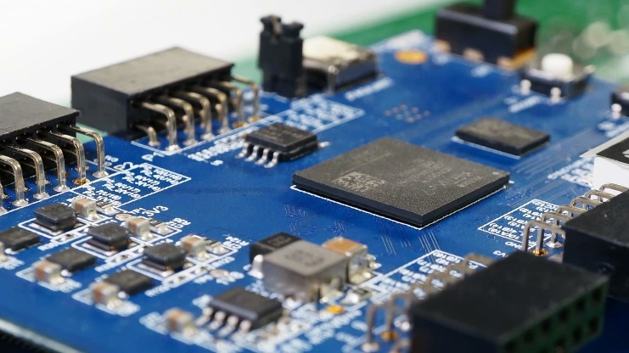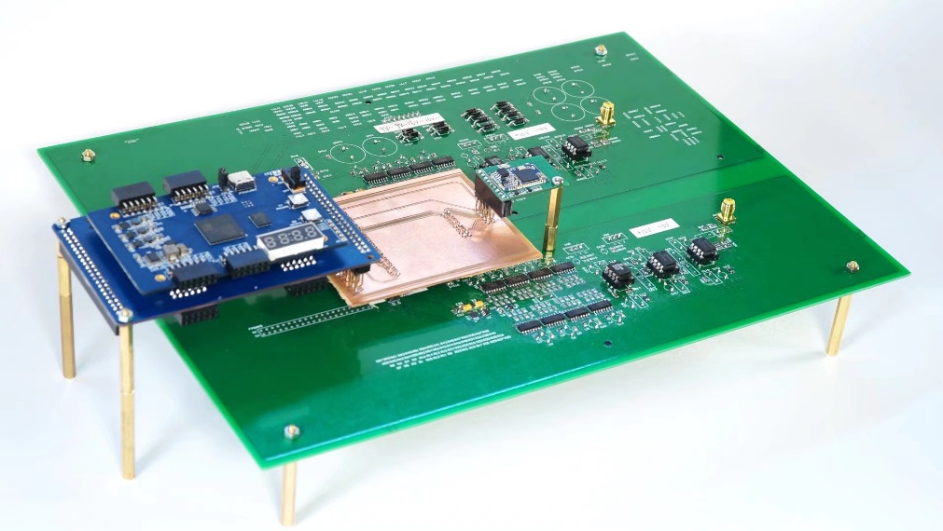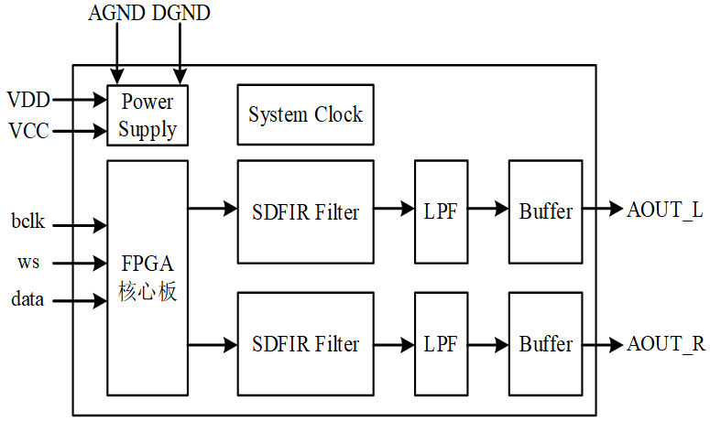

作品实物图

**创新点：**

本作品采用数字升频算法，解决传统DAC近端噪声过大的问题，降低了后端模拟电路的精度要求，大大提高了DAC的精度。

**主要功能和性能：**

本作品可以完成对蓝牙音频信号的高品质播放。升频后的信号可以达到512倍的过采样频率，音频输出信号带内信噪比可达145dB，基本等效量化精度可达24位。

**参赛学校：南京理工大学**

**项目名称：“音浪”——新型高精度音频DAC**

**指导老师：薛文**

**项目成员：林建华 张佳逊 李帆远**

**作品简介：**

本作品着眼数字音频技术，是集合Delta-Sigma调制技术、DSD信号的数字升频算法、后端DAC设计的高新技术应用，以FPGA作为核心处理器，通过外部数字声卡的I2S接口提供PCM数据作为输入，利用FPGA内部逻辑完成数字内插和噪声整形，利用特殊的硬件电路结构完成后置滤波器，最终得到高精度的音频模拟信号输出。

总设计架构